

**АДМИНИСТРАЦИЯ**

**МУНИЦИПАЛЬНОГО ОБРАЗОВАНИЯ**

**ЩЁКИНСКИЙ РАЙОН**

**ПОСТАНОВЛЕНИЕ**

|  |  |
| --- | --- |
| от 24.03.2023 | № 3 – 338 |

**О внесении изменений в постановление**

**администрации Щекинского района от 19.12.2012 № 12-1608**

**«Об образовании избирательных участков на территории муниципального образования Щекинский район»**

В целях обеспечения создания максимальных удобств для избирателей, в связи с проведением капитального ремонта здания МУК «Огаревский дом культуры», учитывая согласование с территориальной избирательной комиссией Щекинского района Тульской области, в соответствии с пунктом 2 статьи 19 Федерального закона от 12.06.2002 №  67-ФЗ «Об основных гарантиях избирательных прав и права на участие в референдуме граждан Российской Федерации», Федеральным [закон](consultantplus://offline/ref=936A5C0FD94248426D8460F5629D5B21026557107542972005F5F5900EB83C0EA92460A6E182D4F30FDEABF65Dv8S3M)ом от 06.10.2003 №  131-ФЗ «Об общих принципах организации местного самоуправления в Российской Федерации», на основании Устава муниципального образования Щекинский район администрация Щекинского районаПОСТАНОВЛЯЕТ:

1. Внести в постановление администрации Щекинского района от 19.12.2012 № 12-1608 «Об образовании избирательных участков на территории муниципального образования Щекинский район» (далее - постановление) следующие изменения:

а) абзац 2 участка № 2832, указанного в приложении к постановлению изложить в следующей редакции:

«Центр: с.п. Огаревка, МБОУ «Новоогаревская средняя школа №19»;

б) абзац 4 участка № 2832, указанного в приложении к постановлению изложить в следующей редакции:

«Установить место голосования и нахождения участковой комиссии в помещении МБОУ «Новоогаревская средняя школа №19», Щекинский район, с.п. Огаревка, ул. 1-я Клубная, 10, (приложение № 31).»;

в) приложение № 31 к списку избирательных участков, образованных на территории муниципального образования Щекинский район, изложить в новой редакции (приложение № 1);

г) абзац 2 участка № 2832, указанного в приложении к постановлению изложить в следующей редакции:

«Центр: с.п.Огаревка, МБОУ «Новоогаревская средняя школа №19»;

д) абзац 4 участка № 2833 приложения к постановлению изложить в следующей редакции:

«Установить место голосования и нахождения участковой комиссии в помещении МБОУ «Новоогаревская средняя школа №19», Щекинский район, с.п.Огаревка, ул. 1-я Клубная, 10, (приложение № 32).»;

е) приложение № 32 к списку избирательных участков, образованных на территории муниципального образования Щекинский район, изложить в новой редакции (приложение № 2);

ж) приложение № 40 к списку избирательных участков, образованных на территории муниципального образования Щекинский район, изложить в новой редакции (приложение № 3);

з) приложение № 41 к списку избирательных участков, образованных на территории муниципального образования Щекинский район изложить в новой редакции (приложение № 4).

2. Настоящее постановление разместить на официальном Портале муниципального образования Щекинский район.

3. Настоящее постановление вступает в силу со дня подписания.

|  |  |  |
| --- | --- | --- |
| **Глава администрации муниципального образования Щёкинский район** |  | **А.С. Гамбург** |

|  |
| --- |
| Приложение № 1  к постановлению администрации  муниципального образования  Щекинский район  от 24.03.2023 № 3 – 338 |
| Приложение № 31  к списку избирательных участков, образованных на территории муниципального образования Щекинский район |

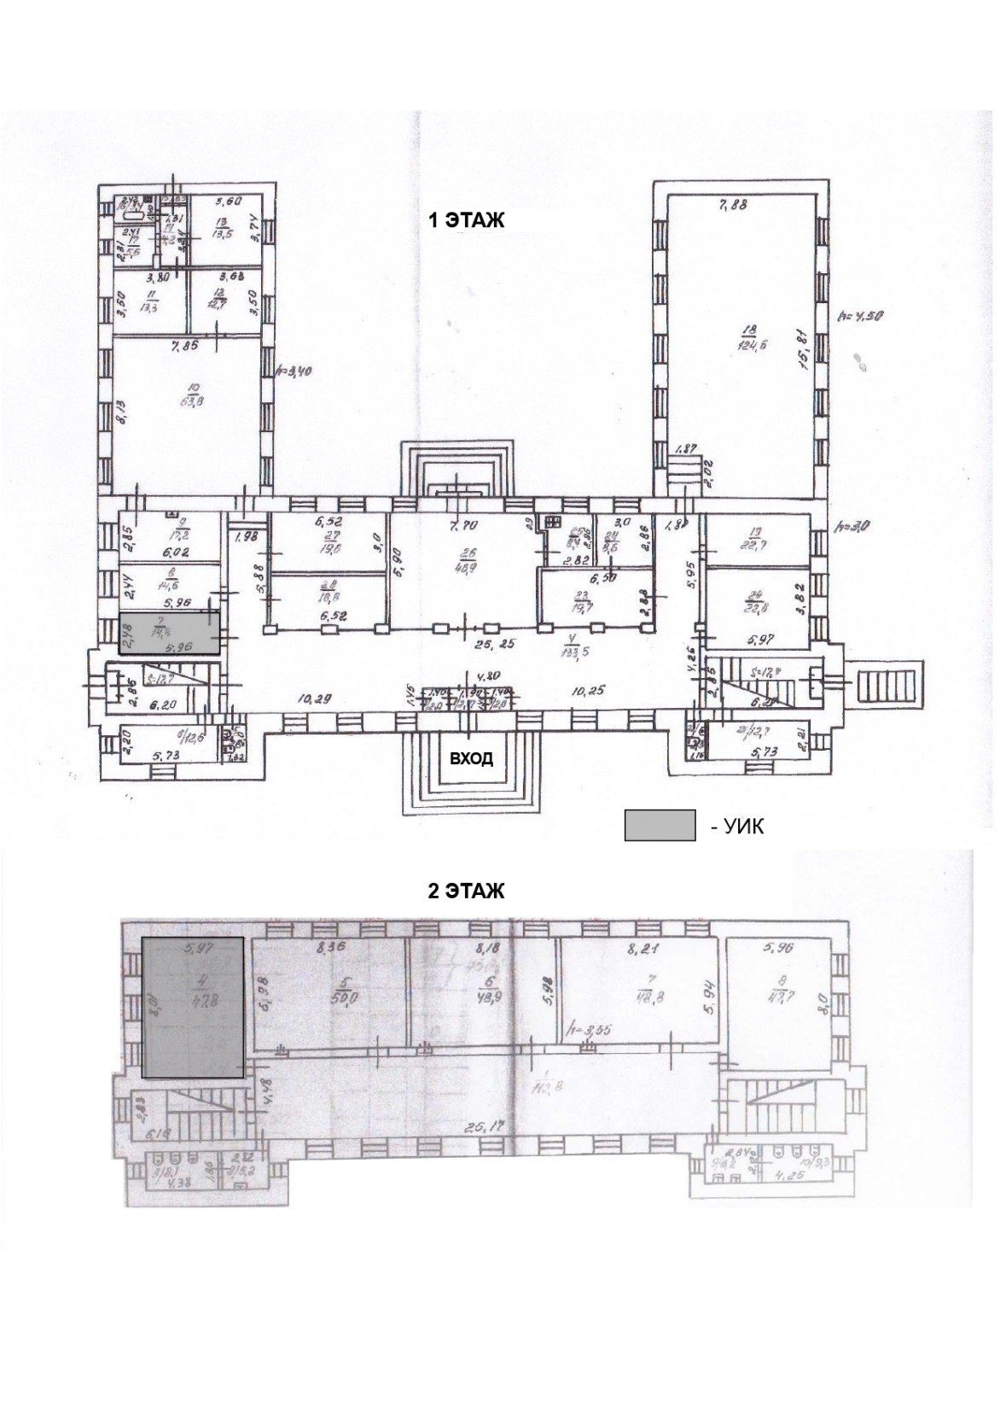

|  |
| --- |
| Приложение № 2  к постановлению администрации  муниципального образования  Щекинский район  от 24.03.2023 № 3 – 338 |
| Приложение № 32  к списку избирательных участков, образованных на территории муниципального образования Щекинский район |

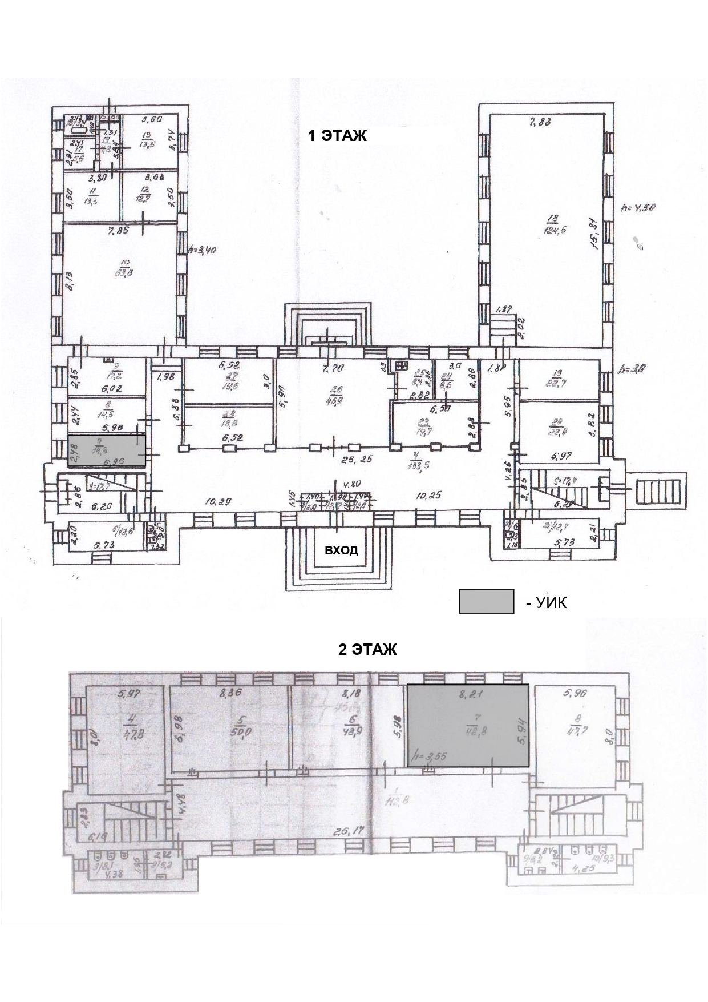

|  |
| --- |
| Приложение № 3  к постановлению администрации  муниципального образования  Щекинский район  от 24.03.2023 № 3 – 338 |
| Приложение № 40  к списку избирательных участков, образованных на территории муниципального образования Щекинский район |

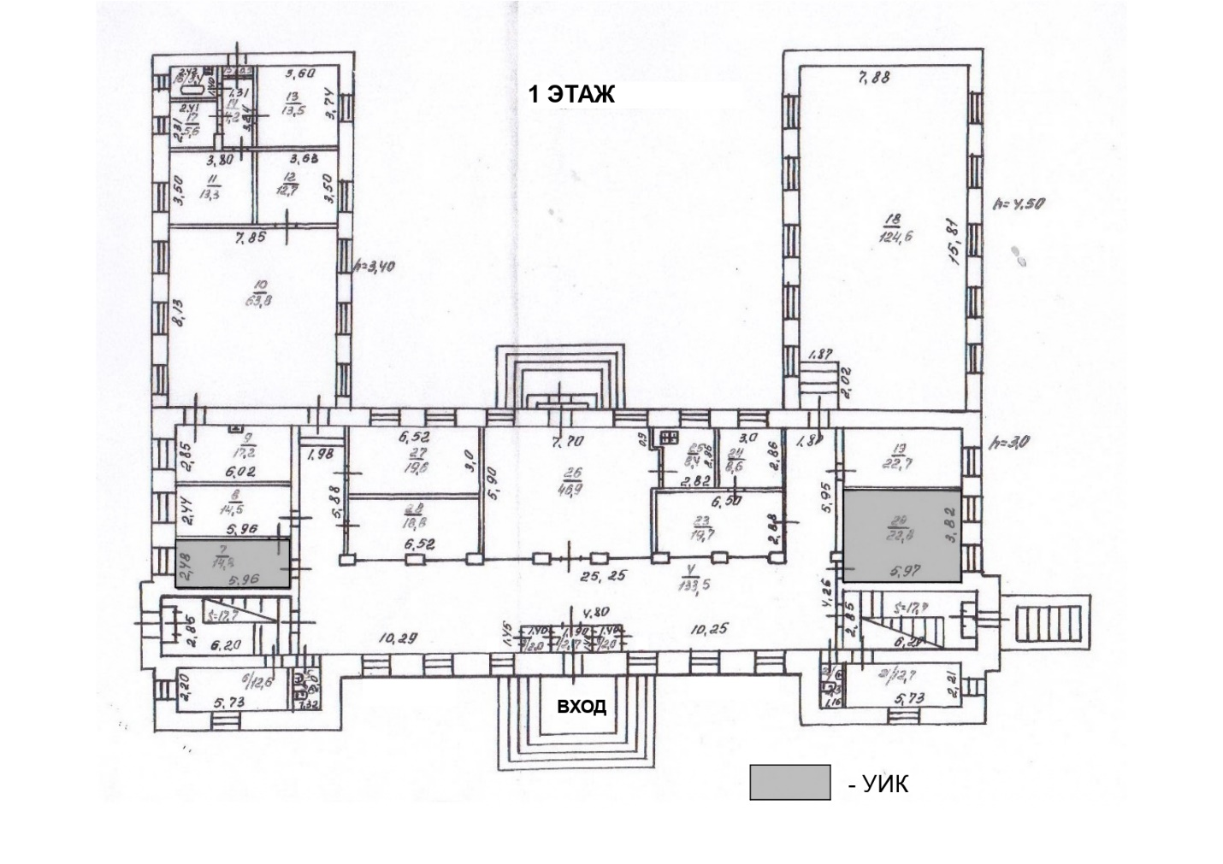

|  |
| --- |
| Приложение № 4  к постановлению администрации  муниципального образования  Щекинский район  от 24.03.2023 № 3 – 338 |
| Приложение № 41  к списку избирательных участков, образованных на территории муниципального образования Щекинский район |

